**TUẦN 21**



**Kiến thức cần nhớ**

 ***Họ và tên:***………………………………..***Lớp***…………



**1. Rút gọn phân số**

Có thể rút gọn phân số để được một phân số có tử số và mẫu số bé đi mà phân số mới vẫn bằng phân số đã cho.

Khi rút gọn phân số có thể làm như sau:

- Xét xem tử số và mẫu số cùng chia hết cho số tự nhiên nào lớn hơn 1.

- Chia tử số và mẫu số cho số đó.

Cứ làm như thế cho đến khi nhận được phân số tối giản.

Lưu ý: Phân số tối giản là phân số có tử số và mẫu số không cùng chia hết cho một số tự nhiên nào lớn hơn 1, hay phân số tối giản là phân số không thể rút gọn được nữa.

Ví dụ 1: Rút gọn phân số: 6/8.

Ta thấy: 6 và 8 đều chia hết cho 2 nên

Phân số bằng nhau. Rút gọn phân số

3 và 4 không cùng chia hết cho một số tự nhiên nào lớn hơn 1, nên phân số $\frac{3}{4}$ không thể rút gọn được nữa. Ta nói rằng: $\frac{3}{4}$ là phân số tối giản và phân số $\frac{3}{4}$ đã được rút gọn thành phân số tối giản $\frac{3}{4}$.

2 .QĐMS các phân số

Khái niệm: Quy đồng mẫu số của nhiều phân số là biến đổi những phân số đó lần lượt thành những phân số bằng chúng nhưng có cùng mẫu số.

* Lưu ý: Để quy đồng mẫu số, trước hết phải tìm một số sao cho số đó chia hết tất cả các mẫu số, số đó gọi là mẫu số chung. Khi quy đồng, ta nên tìm mẫu số chung là số nhỏ nhất chia hết cho các mẫu số của từng phân số

Cách quy đồng mẫu số các phân số:

1. Quy tắc 1: $\frac{mẫu lớn}{mẫu bé}$ là một phân số tối giản ( phân số không rút gọn được nữa)

- Bước 1: Tìm mẫu số chung

Xét phân số : $\frac{mẫu lớn}{mẫu bé}$. Nếu : $\frac{mẫu lớn}{mẫu bé}$ là một phân số tối giản. Khi đó để tìm mẫu số chung của hai phân số ta lấy mẫu lớn nhân mấu bé.

- Bước 2: Quy đồng:

▪ Lấy tử số và mẫu số của phân số thứ nhất nhân với mẫu số của phân số thứ hai.

▪ Lấy tử số và mẫu số của phân số thứ hai nhân với mẫu số của phân số thứ nhất.

Ví dụ 1: Quy đồng mẫu số hai phân số

Quy đồng mẫu các phân số

Mẫu số chung (MSC) = 3 × 5 = 15

Quy đồng mẫu số hai phân số ta có:

Quy đồng mẫu các phân số

Vậy quy đồng mẫu số hai phân số  và  ta được hai phân số  và

2. Quy tắc 1: $\frac{mẫu lớn}{mẫu bé}$ = $\frac{a}{1}$ ( mẫu lớn chia hết cho mẫu bé)

- Bước 1: Tìm mẫu số chung

Xét phân số : $\frac{mẫu lớn}{mẫu bé}$. Nếu phân số $\frac{mẫu lớn}{mẫu bé}$ mà rút gọn được phân số tối giản là phân số $\frac{a}{1}$ ( mẫu lớn chia hết cho mẫu bé), ta lấy mẫu số chung là mẫu lớn

- Bước 2: Quy đồng:

- Tìm thừa số phụ bằng cách lấy mẫu số thứ hai cho cho mẫu số thứ nhất.

- Nhân cả tử số và mẫu số của phân số thứ nhất với thừa số phụ tương ứng.

- Giữ nguyên phân số thứ hai

Ví dụ 2: Quy đồng mẫu số hai phân số $\frac{7}{6}$  và .

Xét phân số $\frac{12}{6}$ = $\frac{2}{1}$ = 2 (mẫu số của phân số $\frac{5}{12}$  chia hết cho mẫu số của phân số $\frac{7}{6}$ )

Chọn MSC = 12.

Ta có thể quy đồng đồng mẫu số hai phân số và như sau:

Quy đồng mẫu các phân số

và giữ nguyên phân số $\frac{5}{12}$

Vậy quy đồng đồng mẫu số hai phân số $\frac{7}{6}$  và $\frac{5}{12}$   được hai phân số $\frac{14}{12}$  và $\frac{5}{12}$ .

***3. Quy tắc 3 $\frac{mẫu lớn}{mẫu bé}$***  = $\frac{a}{b}$ ( $\frac{a}{b}$ là một phân số tối giản)

- Bước 1: Tìm mẫu số chung

Xét phân số : $\frac{mẫu lớn}{mẫu bé}$. Nếu phân số $\frac{mẫu lớn}{mẫu bé}$ mà rút gọn được phân số tối giản là phân số $\frac{a}{b}$ ( Càng rút gọn đến phân số tối giản ta càng dễ dàng tìm được mẫu số chung nhỏ nhất)

Khi đó, mẫu số chung = mẫu lớn × b = mẫu bé × a

- Bước 2: Quy đồng:

**▪ Tìm thừa số phụ của mỗi phân số bằng cách lấy mẫu số chung nhỏ nhất vừa tìm được chia cho mẫu số của từng phân số.**

▪ Nhân cả tử số và mẫu số của từng phân số với thừa số phụ tương ứng.

**Ví dụ: Quy đồng mẫu số hai phân số $\frac{7}{6}$**  và $\frac{5}{4}$  .

Xét phân số $\frac{6}{4}$ = $\frac{3}{2}$ ( $\frac{3}{2}$ là phân số tối giản)

Khi đó mẫu số chung = 6 × 2 = 3 × 4 = 12

Ta có thể quy đồng mẫu số hai phân số như sau:

$\frac{7}{6}$ = $\frac{7 × 2}{6 ×2}$ = $\frac{14}{12}$ $\frac{5}{4}$ = $\frac{5 × 3}{4 ×3}$ = $\frac{15}{12}$

Vậy quy đồng mẫu số hai phân số $\frac{7}{6}$ và $\frac{5}{4}$  ta được hai phân số $\frac{14}{12}$ và $\frac{15}{12}$

**PHIẾU 1 (HƯỚNG DẪN TỰ HỌC)**

***Họ và tên:***………………………………..***Lớp***…………

***Thứ hai***

**Bài 1:**Rút gọn các phân số sau:



**Bài 2:**Viết các phân số thích hợp vào chỗ chấm:

a) Trong các phân số , phân số nào là phân số tối giản?

b) Trong các phân số ,phân số nào bằng ?

**Bài 3:**Viết các phân số thích hợp vào chỗ chấm:

Trong các phân số:  ;  ;  ;  ;  ; 

a) Các phân số bé hơn 1 là:

b) Các phân số bằng 1 là:

c) Các phân số lớn hơn 1 là:

***Thứ ba***

**Bài 1:** Rút gọn các phân số sau :

 = …………………………..  = ……………………………

 = …………………………..  = ……………………………

**Bài 2:**Tính:

|  |  |  |
| --- | --- | --- |
| a) | b) | c) |

**Bài 3:**Tìm một phân số có tổng của tử số và mẫu số bằng số lớn nhất có hai chữ số. Biết nếu thêm vào tử số 22 đơn vị và thêm vào mẫu số 11 đơn vị ta được một phân số bằng 1.

***Thứ tư***

**Bài 1:** Quy đồng mẫu số các phân số:

a)  và b)  và c) và

**Bài 2:**Viết tiếp vào chỗ chấm cho thích hợp:

a) Viết  và 2 thành hai phân số đều có mẫu số bằng 7:

b) Viết 3 và  thành hai phân số đều có mẫu số bằng 4:

**Bài 3:**Nhà Lan còn 2kg gạo, mẹ Lan mua thêm 4kg gạo nữa. Tất cả số gạo đó đủ cho nhà Lan ăn trong một tuần. Hỏi trung bình mỗi ngày nhà Lan ăn hết mấy ki-lô-gam gạo?

***Thứ năm***

**Bài 1**: Quy đồng mẫu số các phân số sau:

|  |  |  |
| --- | --- | --- |
| a) và | b) và | c)  ;  và |

**Bài 2**: Thực hiện các yêu cầu sau:

a) Hãy viết 4 và thành hai phân số có mẫu số chung là 12.

…………………………………………………………………………………………

…………………………………………………………………………………………

b) Hãy viết ;  và 2 thành các phân số có mẫu số chung là 24.

…………………………………………………………………………………………

…………………………………………………………………………………………

**Bài 3:** Tính:

a)  = …………………………………………………………………………….

b) =……………………………………………………………………..

**PHIẾU 2 (CƠ BẢN)**

***Họ và tên:***………………………………..***Lớp***…………

**Bài 1**: Rút gọn các phân số:

   

**Bài 2**: Viết các phân số thích hợp vào chỗ chấm:

a) Trong các phân số có các phân số tối giản là:………...

b) Trong các phân số có các phân số bằng  là:………..

**Bài 3**: Nối hai phân số bằng nhau theo mẫu:

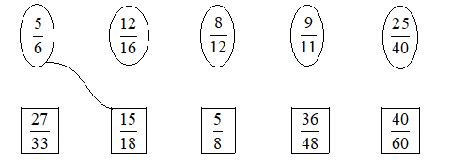

**Bài 4** : Quy đồng mẫu số các phân số sau:

a) và 

Ta có:  

Vậy: Quy đồng mẫu số của và  được  và 

b) và (mẫu số chung là 18)

Ta có: 

Vậy : 

**Bài 5**: Viết tiếp vào chỗ chấm cho thích hợp :

a) Viết và 2 thành hai phân số đều có mẫu số bằng 7 là: 

b) Viết 3 và  thành hai phân số đều có mẫu số bằng 4 là: 

**Bài 6**: Quy đồng mẫu số các phấn số sau:

a) và 



b) và 



c) và 



**Bài 7**: Tính

 



**Bài 8**: Phân số chỉ số phần đã tô màu của hình là dưới đây là:……………………..

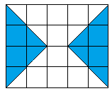

\

**Bài 9. ĐỐ VUI**

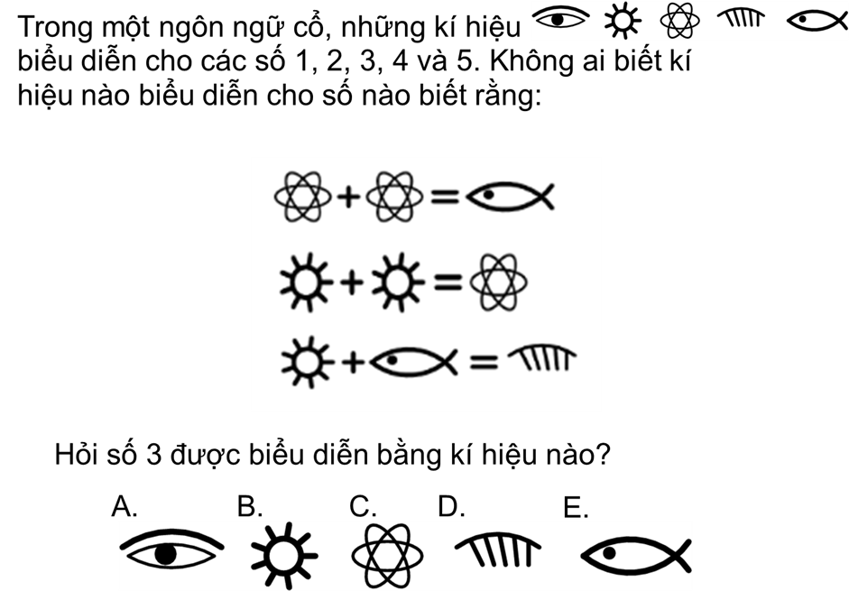

**PHIẾU 3 (CƠ BẢN VÀ NÂNG CAO)**

***Họ và tên:***………………………………..***Lớp***…………

1. **Trắc nghiệm:**

|  |  |  |
| --- | --- | --- |
| **Câu** | **Đề bài** | **Đáp án** |
| 1 | Trong các phân số , phân số bằng phân số  là: … |  |
| 2 | Trong các phân số , phân số tối giản là: … |  |
| 3 | Viết 3 và  thành hai phân số có mẫu số bằng 28 là … và . |  |
| 4 | Quy đồng mẫu số của  và  ta được  và … |  |
| 5 | Tìm một phân số có tổng của tử số và mẫu số là 30. Tử số bé hơn mẫu số 4 đơn vị. Phân số đó là: … |  |
| 6 | Tính: = … |  |
| 7 | Rút gọn phân số  ta được phân số tối giản là: ... |  |
| 8 | Nhân cả tử số và mẫu số của phân số  với 4 ta được phân số: ... |  |
| 9 | Quy đỗng mẫu số hai phân số  và  ta được hai phân số  và phân số: … |  |
| 10 | Khi nhân cả tử số và mẫu số của một phân số với 8 ta được một phân số mới. Khi chia cả tử số và mẫu số của phân số mới cho 16 ta được phân số . Phân số ban đầu là: … |  |

**II. Tự luận**

|  |  |  |
| --- | --- | --- |
| **Câu** | **Câu hỏi** | **Đáp án** |
| **11** | Tính nhanh: | …………………………………………………………………………………………………………………………………………………………………………………… |
| **12** | Một phân số bé hơn 1 và có tổng tử số và mẫu số bằng số lớn nhất có hai chữ số. Hiệu của tử số và mẫu số bằng số lớn nhất có một chữ số. Khi rút gọn phân số đó ta được phân số tối giản là phân số nào? | ………………………………………………………………………………………………………………………………………………………………………………………………………………………………………………………………………………………………………………………… |

**PHIẾU 4 (NÂNG CAO)**

***Họ và tên:***………………………………..***Lớp***…………

Bài 1. Tìm x, biết:

|  |  |  |
| --- | --- | --- |
| ........................................  ........................................  ........................................  ........................................ | ........................................  ........................................  ........................................  ........................................ | ........................................  ........................................  ........................................  ........................................ |

Bài 2. Tìm phân số , biết tổng của x và y bằng 20 và sau khi rút gọn thì bằng .

*Bài giải*

|  |  |
| --- | --- |
|  |  |
|  |  |
|  |  |
|  |  |
|  |  |

Bài 3. Tìm phân số , biết hiệu của x và y bằng 12 và sau khi rút gọn thì bằng .

*Bài giải*

|  |  |
| --- | --- |
|  |  |
|  |  |
|  |  |
|  |  |
|  |  |
|  |  |
|  |  |
|  |  |

Bài 4. Cho phân số . Hỏi phải trừ đi ở tử số và mẫu số của phân số đã cho cùng một số tự nhiên nào để được phân số bằng ?

*Bài giải*

|  |  |
| --- | --- |
|  |  |
|  |  |
|  |  |
|  |  |
|  |  |

Bài 5. Cho phân số . Hỏi phải cộng thêm tử số và mẫu số của phân số đã cho cùng một số tự nhiên nào để được phân số bằng ?

*Bài giải*

|  |  |
| --- | --- |
|  |  |
|  |  |
|  |  |
|  |  |
|  |  |
|  |  |

Bài 6. Cho phân số . Hỏi phải thêm tử số và bớt đi ở mẫu số của phân số đã cho cùng một số tự nhiên nào để được phân số bằng ?

*Bài giải*

|  |  |
| --- | --- |
|  |  |
|  |  |
|  |  |
|  |  |
|  |  |